附件2

浙江省实验资源空间使用指导手册

一、申报人（教师）操作说明
- 登录系统，网址：https://elab.zjgsu.edu.cn/

进入网页以后，点击网页右上角的注册，用户角色请选择教师用户，按照步骤提示填写信息进行注册，注册完之后，直接登录系统，进行项目申报。

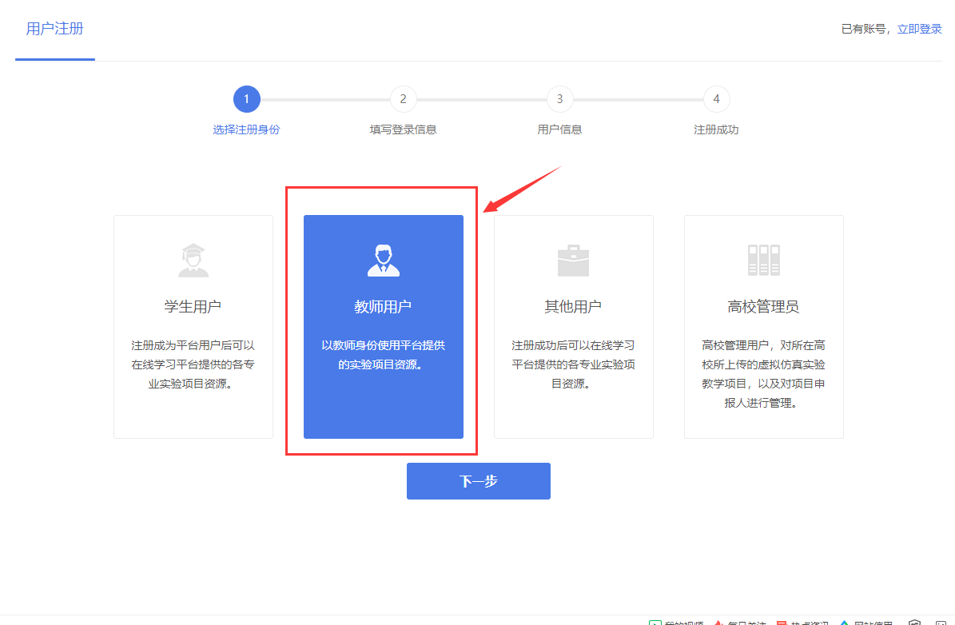
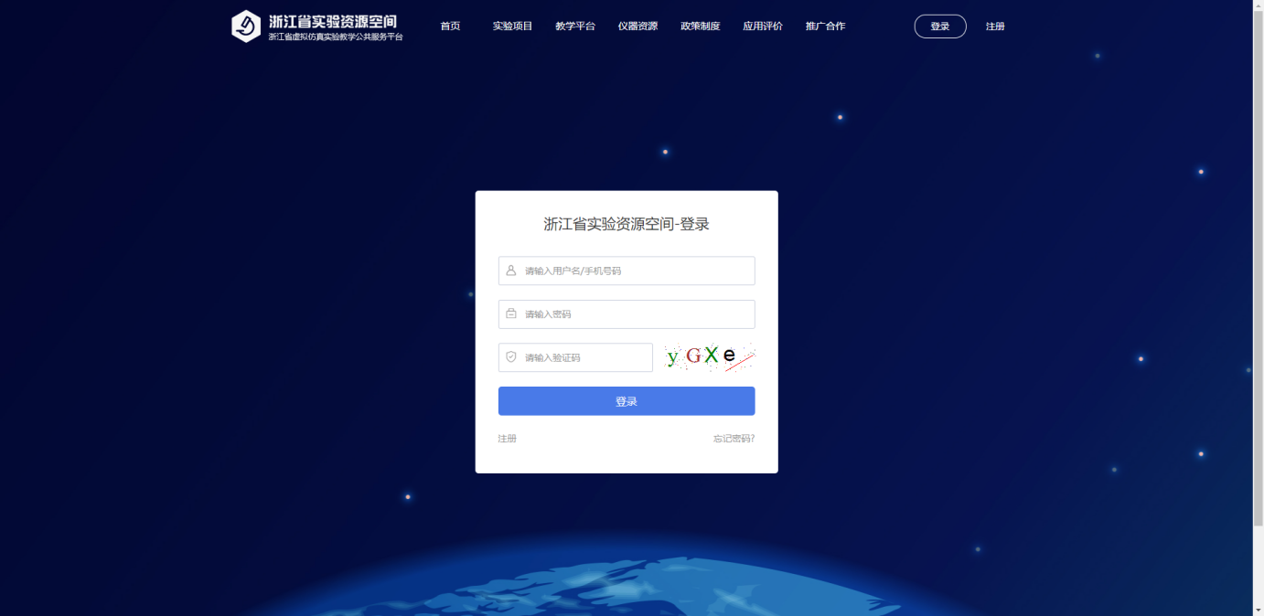

- 会员中心
登录成功后，点击【会员中心】进入
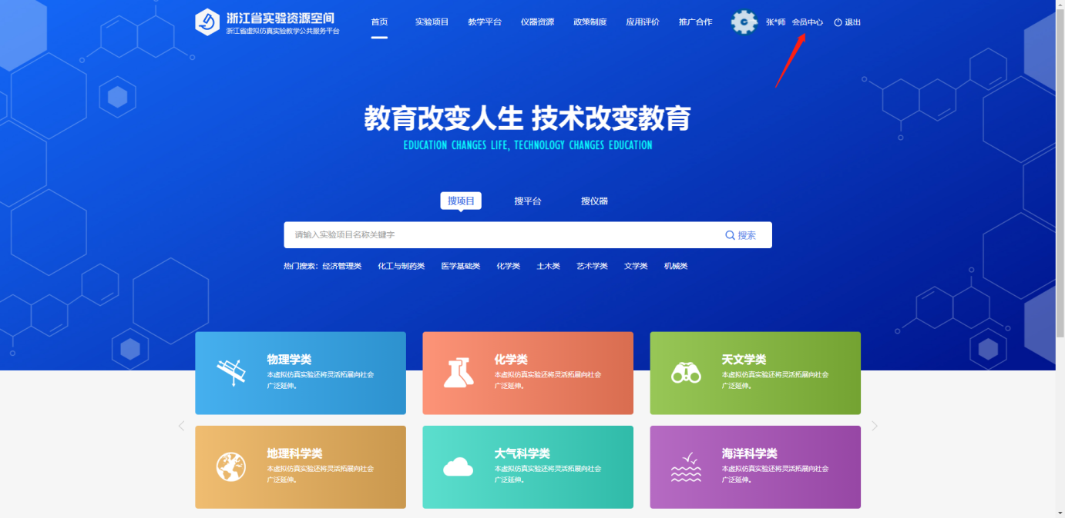
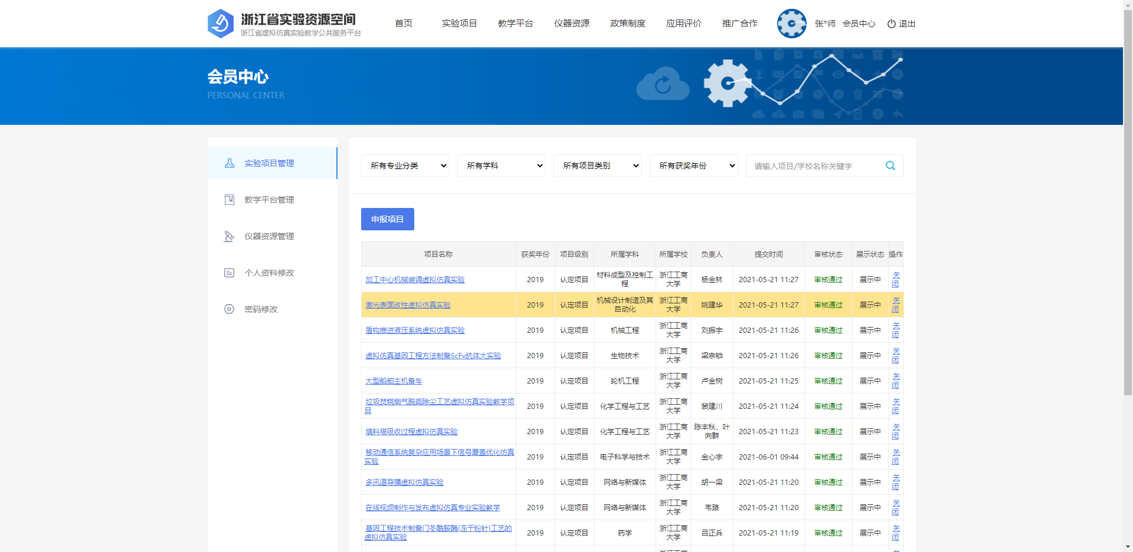

①实验项目管理
点击申报项目
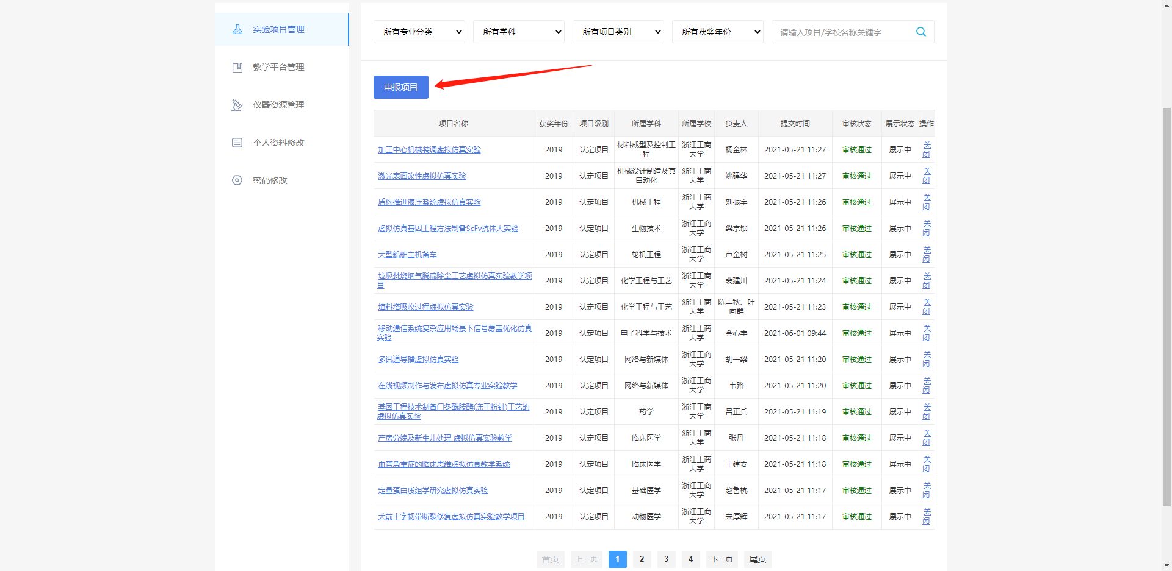
弹出申报详细窗口，根据提示信息填所有模块相关信息

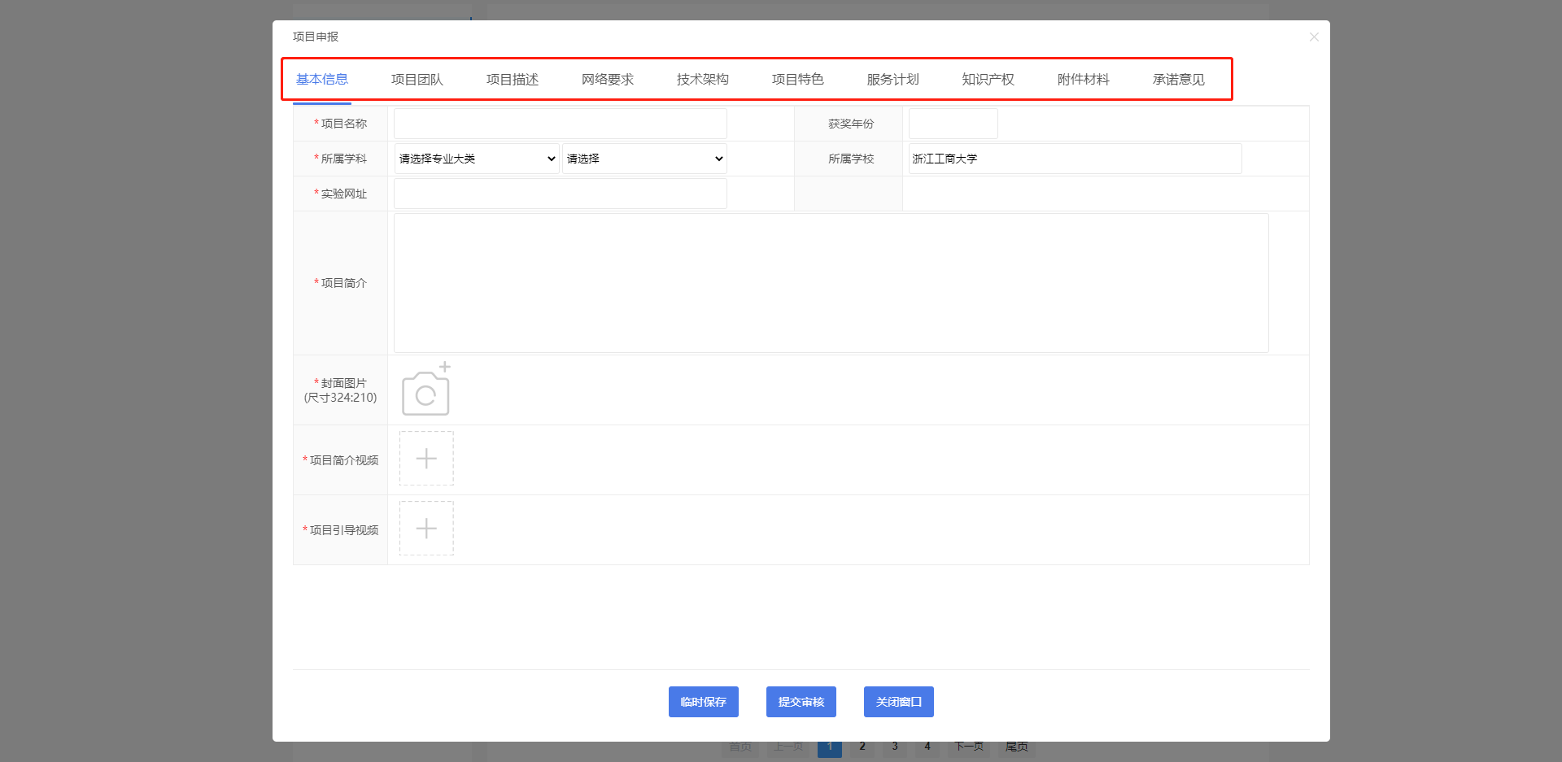
未一次性填写完成可进行临时保存，所有信息填写完成可提交至审核,项目简介视频和项目引导视频最大为500M，超过500M将无法上传。
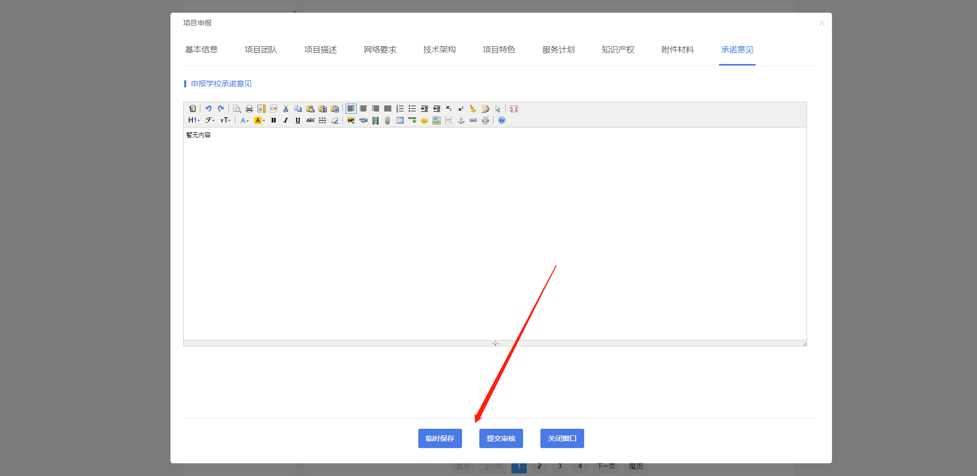

②个人资料修改
